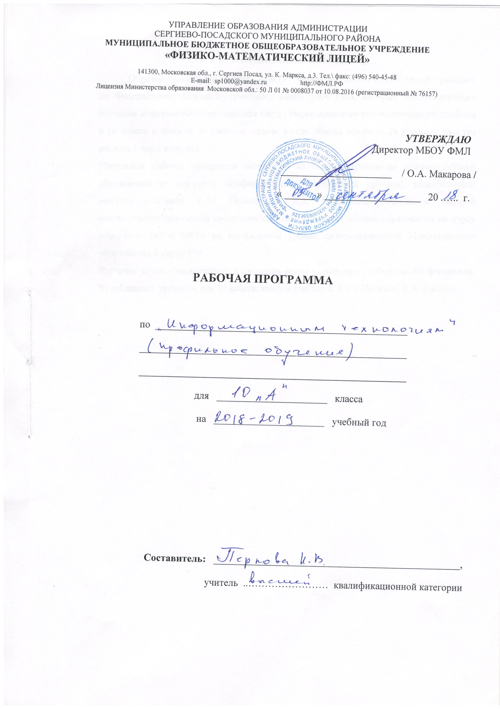

Пояснительная записка
Рабочая программа соответствует учебному плану МБОУ «Физико-математический лицей» и составлена на базе авторской программы Поляков К. Ю. / Еремин Е. А «Информатика. Программа для старшей школы: 10–11 классы. Углублённый уровень» - М., БИНОМ. Лаборатория знаний, 2014, содержание которой соответствует Примерной программе среднего общего образования по курсу «Информатика и ИКТ» на профильном уровне, рекомендованной Министерством образования и науки РФ.
Курс рассчитан на 34 учебных недели в году общим объемом 34 учебных часа (из расчета 1 час в неделю).
Изучение курса ориентировано на использование учащимися учебников «Информатика. Углубленный уровень» для 10 класса, авторы учебника, К.Ю. Поляков, Е.А. Еремин., БИНОМ. Лаборатория знаний 2014г.

В результате изучения информатики и информационных технологий ученик должен
знать/понимать:
- определения переменной, типа данных, синтаксис и семантику оператора присваивания;
- запись чисел и арифметических выражений, определение подпрограммы, фактических и формальных параметров, параметров-переменных и параметров-значений;
- механизм работы виртуальных правил;
- магистрально-модульный принцип построения компьютера;
- особенности операционных систем и их основных технологических механизмов;
- способы и средства обеспечения надежного функционирования средств ИКТ.
уметь:

- писать несложные вычислительные программы, хорошо их оформлять;
- создавать “графические” программы, строящие несложные изображения;
- выполнять требования техники безопасности, гигиены, эргономики и ресурсосбережения при работе со средствами информатизации; обеспечение надежного функционирования средств ИКТ;
- выполнять простейшие задачи системного администрирования, оценивать числовые параметры информационных объектов и процессов;
- оценивать объем памяти, необходимый для хранения информации и скорость передачи информации; устранять простейшие неисправности; инструктировать пользователей по базовым принципам использования ИКТ;
- применять приобретенные знания и умения в практической деятельности и повседневной жизни при администрировании своего компьютера, при выполнении операций, связанных с использованием современных средств ИКТ.

использовать приобретенные знания и умения в практической деятельности и повседневной жизни для:
- создания простейших моделей объектов и процессов в виде изображений и чертежей, динамических (электронных) таблиц, программ (в том числе – в форме блок-схем);
- проведения компьютерных экспериментов с использованием готовых моделей объектов и процессов;
- создания информационных объектов, в том числе для оформления результатов учебной работы;
- организации индивидуального информационного пространства, создания личных коллекций информационных объектов;
- передачи информации по телекоммуникационным каналам в учебной и личной переписке, использования информационных ресурсов общества с соблюдением соответствующих правовых и этических норм.
- подготовки и проведения выступления, участия в коллективном обсуждении, фиксации его хода и результатов;
- личного и коллективного общения с использованием современных программных и аппаратных средств коммуникаций;
- соблюдения требований информационной безопасности, информационной этики и права.
Содержание дисциплины (34 часа)

- Решение вычислительных задач – 12 часов.
Точность вычислений. Решение уравнений. Дискретизация, оптимизация, статистические расчеты и обработка результатов эксперимента.

- Устройство компьютера – 9 часов
История развития вычислительной техники. Магистрально-модульный принцип построения компьютера. Процессор и оперативная память. Внешняя (долговременная) память. Устройства ввода и вывода.

- Программное обеспечение – 13 час.
Прикладное программное обеспечение
Назначение и состав операционной системы. Загрузка операционной системы
Файловые системы. Системы программирования. Инсталляция программ. Правовая охрана программ и данных.

.

Календарно-тематический план
по дисциплине «информационные технологии»
№  п/п  (№ уро- ка) | Наименование  разделов и тем | Всего часов | Из них |  |  | Разделы учебника | Дата проведения занятия |  | Дата факт. проведения занятия
 |  |  | Теоретическое обучение,  ч. | Лабораторные и практические работы, ч. | Самостоятельная работа, ч. |  | 1 группа | 2 группа | 1 группа | 2 группа
I | Устройство компьютера | 9
1 | Техника безопасности. Организация рабочего места .История развития вычислительной техники. | 1 |  | 1 |  | §31
2 | История и перспективы развития вычислительной техники. | 1 |  | 1 |  | §31
3 | Принципы устройства компьютеров. | 1 |  | 1 |  | §32
4 | Магистрально-модульная организация компьютера. | 1 |  | 1 |  | §33
5 | Процессор. | 1 |  | 1 |  | §34
6 | Моделирование работы процессора. | 1 |  | 1 |  | §34
7 | Память. | 1 |  | 1 |  | §35
8 | Устройства ввода. | 1 |  | 1 |  | §36
9 | Устройства вывода. | 1 |  | 1 |  | §37
II | Решение вычислительных задач | 12 |  | 12
10 | Точность вычислений. | 1 |  | 1 |  | §69
11 | Решение уравнений. Метод перебора. | 1 |  | 1 |  | §70
12 | Решение уравнений. Метод деления отрезка пополам. | 1 |  | 1 |  | §70
13 | Решение уравнений в табличных процессорах. | 1 |  | 1 |  | §70
14 | Дискретизация. Вычисление длины кривой. | 1 |  | 1 |  | §71
15 | Дискретизация. Вычисление площадей фигур. | 1 |  | 1 |  | §71
16 | Оптимизация. Метод дихотомии. | 1 |  | 1 |  | §72
17 | Оптимизация с помощью табличных процессоров. | 1 |  | 1 |  | §72
18 | Статистические расчеты. | 1 |  | 1 |  | §73
19 | Условные вычисления. | 1 |  | 1 |  | §73
20 | Обработка результатов эксперимента. Метод наименьших квадратов. | 1 |  | 1 |  | §74
21 | Восстановление зависимостей в табличных процессорах. | 1 |  | 1 |  | §74
III | Программное обеспечение | 13
22 | Что такое программное обеспечение? Прикладные программы. | 1 |  | 1 |  | §38,39
23 | Практикум: использование возможностей текстовых процессорах (резюме). | 1 |  | 1 |  | §39
24 | Практикум: использование возможностей текстовых процессоров (проверка орфографии, тезаурус, ссылки, сноски). | 1 |  | 1 |  | §39
25 | Практикум: коллективная работа над текстом; правила оформления рефератов; правила цитирования источников. | 1 |  | 1 |  | §39
26 | Практикум: набор и оформление математических текстов. | 1 |  | 1 |  | §39
27 | Практикум: знакомство с настольно-издательскими системами. | 1 |  | 1 |  | §39
28 | Практикум: знакомство с аудиоредакторами. | 1 |  | 1 |  | §39
29 | Практикум: знакомство с видеоредакторами. | 1 |  | 1 |  | §39
30 | Системное программное обеспечение. | 1 |  | 1 |  | §40
31 | Практикум: сканирование и распознавание текста. | 1 |  | 1 |  | §40
32 | Системы программирования. | 1 |  | 1 |  | §41
33 | Инсталляция программ. | 1 |  | 1 |  | §42
34 | Правовая охрана программ и данных. | 1 |  | 1 |  | §43

СОГЛАСОВАНО  на заседании МО учителей _____________________________ цикла Протокол № ____ от ___________2018 г.  Руководитель МО  ____________________Мрачковская Т.Г. |  | СОГЛАСОВАНО  Зам.директора по УВР  ___________________ Мрачковская Т.Г.  «______»______________2018 г.

